Ch 1 : Fonctions, dérivation et fonction inverse

I. Définition et allure de la courbe

1) Définition

Définition : La fonction inverse est définie sur par .

2) Représentation graphique

 | –2 | –1 | 0,25 | 1 | 2 | 3
 | –0,5 | –1 | 4 | 1 | 0,5

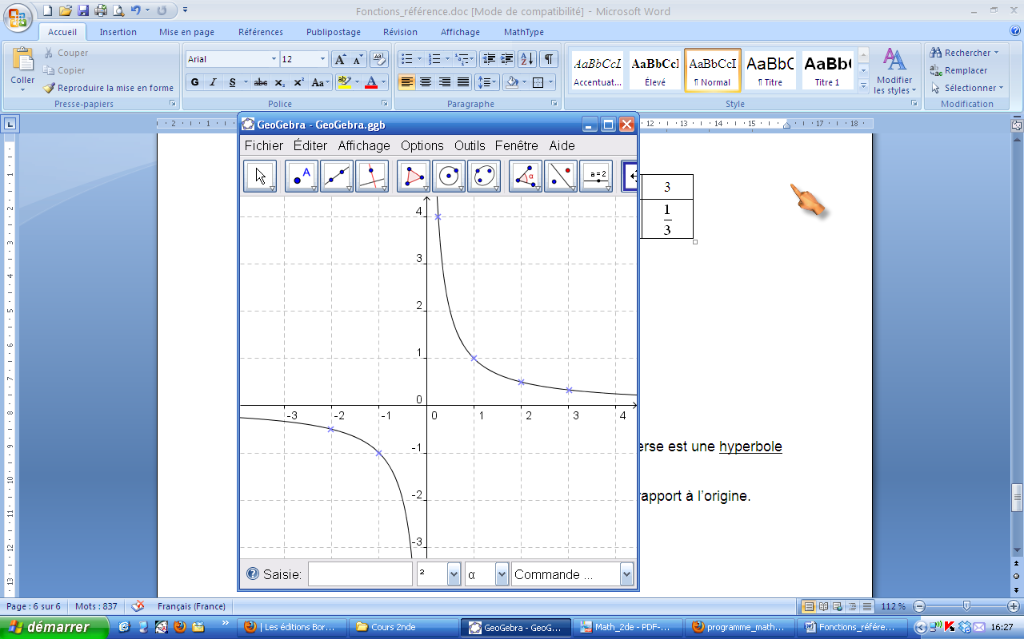

Remarque :
La courbe d’équation de la fonction inverse, appelée hyperbole de centre O, est symétrique par rapport à l’origine.

II. Dérivée et sens de variation

1) Dérivée

Propriété : (rappel)
La dérivée de la fonction inverse f est définie sur par
Démonstration (pour les experts) :
Soient a et h deux réels non nuls, le taux d’accroissement de f entre a et a+h est:

= = = =
Or : = =
Pour tout nombre a, le nombre dérivé de la fonction f en a est égal à .
Ainsi, pour tout x de , on a : .

2) Variations

Propriété : La fonction inverse est décroissante sur et sur .

Démonstration :

Pour tout x de , . On en déduit que f est décroissante sur chaque intervalle sur lequel f’ reste négative.
Donc f est décroissante sur et sur .

III. Comportement de la fonction inverse aux bornes de son ensemble de définition

1) En

On s'intéresse aux valeurs de lorsque x devient de plus en plus grand.

x | 5 | 10 | 100 | 10000 | …
 | 0,2 | 0,1 | 0,01 | 0,00001 | ?

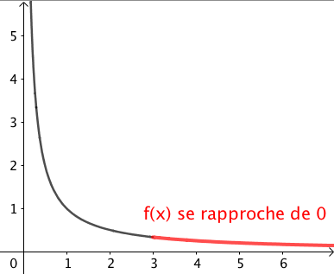
On constate que se rapproche de 0 lorsque x devient de plus en plus grand.
On dit que la limite de f lorsque x tend vers est égale à 0 et on note :
.

Graphiquement, pour des valeurs de plus en plus grandes, la courbe de se rapproche de plus en plus de l’axe des abscisses.

2) En

On s'intéresse aux valeurs de lorsque x devient de plus en plus « grand dans les négatifs »

x | … | -10000 | -100 | -10 | -5
 | ? | -0,00001 | -0,01 | -0,1 | -0,2

On constate que se rapproche de 0 lorsque x devient de plus en plus « grand dans les négatifs ».
On dit que la limite de lorsque tend vers est égale à 0 et on note :
.
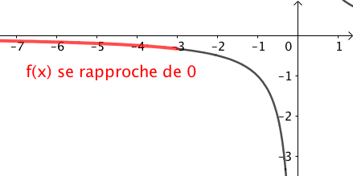
Graphiquement, pour des valeurs de plus en plus « grandes dans les négatifs », la courbe de se rapproche de plus en plus de l’axe des abscisses.

On dit que l’axe des abscisses est une asymptote horizontale à la courbe de la fonction inverse en et en .

3) Au voisinage de 0

L'image de 0 par la fonction n'existe pas. On s'intéresse cependant aux valeurs de lorsque x se rapproche de 0.

x | -0,5 | -0,1 | -0,01 | -0,001 | … | 0,001 | 0,01 | 0,1 | 0,5
 | -2 | -10 | -100 | -1000 | ? | 1000 | 100 | 10 | 2
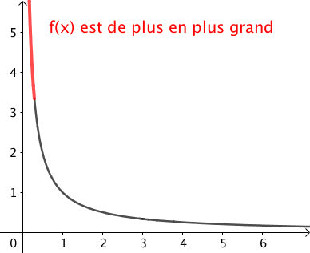
A l'aide de la calculatrice, on constate que :
- Pour : devient de plus en plus grand lorsque se rapproche de 0.
On dit que la limite de lorsque tend vers 0 pour est égale à et on note :
.
Graphiquement, pour des valeurs positives, de plus en plus en proches de 0, la courbe de se rapproche de plus en plus de l’axe des ordonnées.
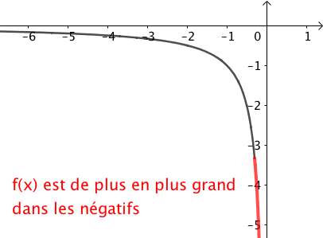
- Pour : devient de plus en plus « grand dans les négatifs » lorsque se rapproche de 0.
On dit que la limite de lorsque tend vers 0 pour est égale à et on note :
.

Graphiquement, pour des valeurs négatives, de plus en plus en proches de 0, la courbe de se rapproche de plus en plus de l’axe des ordonnées.

On dit que l’axe des ordonnées est une asymptote verticale à la courbe de la fonction inverse.

Méthode : Étudier une fonction obtenue par combinaisons linéaires de la fonction inverse et d’une fonction polynomiale

Soit la fonction définie sur par
1) Calculer la fonction dérivée de .
2) Déterminer le signe de en fonction de .
3) Dresser le tableau de variations de .
4) Vérifier en comparant à la représentation graphique donnée par la calculatrice.
Rappels sur les formules de dérivation :

Fonction f | Dérivée f '
,
,

1) On a :
Donc :

2) On commence par résoudre l’équation .
Soit :
Donc :
Soit :
Et donc : ou .
est du signe du numérateur car le dénominateur est positif.
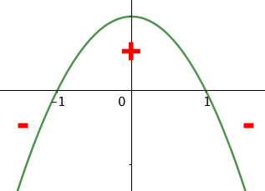
Le numérateur est une fonction du second degré représentée par une parabole sont les branches sont tournées vers le bas ( est négatif).
Elle est donc d’abord négative (avant ) puis positive (entre et ) et à nouveau négative (après ).

3) On dresse alors le tableau de variations :

 | – 1 0 1
 | – | + + | –
–3

5

En effet :

4) En testant, pour des valeurs négatives de plus en plus en proches de 0, devient de plus en plus grand. Pour des valeurs positives, devient de plus en plus « grand dans les négatifs ».
L’axe des ordonnées est une asymptote verticale à la courbe de la fonction .

